BloodLink
Cahier des charges — MVP
Application de mise en relation des donneurs de sang et des centres de dons

Rubrique | Détail
Projet | BloodLink
Type | Application mobile + interface web administrateur
Durée | 6 semaines (1,5 mois)
Rythme | 3 jours par semaine
Mode de travail | Collaboratif — aucun rôle figé, tout le monde sur chaque module
Livrable | MVP fonctionnel, déployable et démontrable

Équipe projet
# | Nom complet
1 | Somali Nathananel Edudzi
2 | Beni Ouendo
3 | Fatoumata Sidibé
4 | Assia AZ
5 | Souhaila Omri

1. Contexte et problématique
Le don de sang souffre de plusieurs problèmes concrets : manque d'information en temps réel pour les donneurs, difficulté pour les centres à mobiliser rapidement des donneurs compatibles, absence de canal direct entre centres et donneurs, processus de rendez-vous souvent manuel et peu structuré.
BloodLink répond à cela en proposant une plateforme numérique qui met en relation directement les donneurs, les centres de santé, via un système d'alertes ciblées, de rendez-vous et de suivi des dons.
2. Objectifs du MVP
2.1. Objectif général
Livrer en 6 semaines une première version fonctionnelle de BloodLink qui couvre le scénario principal complet : un centre lance une alerte, le système trouve les donneurs compatibles, le donneur est notifié, il prend rendez-vous, le centre confirme, le don est validé, et le profil du donneur est mis à jour automatiquement.
2.2. Objectifs spécifiques
Code | Objectif
O1 | Permettre l'inscription et la connexion sécurisée des donneurs
O2 | Permettre aux centres de gérer leur profil et leurs alertes
O3 | Permettre la création d'alertes urgentes ciblées
O4 | Notifier automatiquement les donneurs compatibles
O5 | Permettre la prise et la gestion de rendez-vous
O6 | Valider un don effectif et mettre à jour l'éligibilité
O7 | Fournir à l'administrateur une supervision minimale

3. Périmètre du MVP
3.1. Inclus dans le MVP
- Authentification JWT (donneur, centre, admin)
- Gestion de profil donneur avec données médicales essentielles
- Gestion de profil centre
- Création et consultation d'alertes urgentes
- Matching automatique des donneurs compatibles
- Notifications push via Firebase Cloud Messaging
- Prise et gestion de rendez-vous
- Validation d'un don par le centre
- Mise à jour automatique de l'éligibilité du donneur
- Tableau de bord administrateur minimal
- Carte simple des centres
3.2. Exclu du MVP (Post-MVP)
- Historique détaillé avec certificats PDF
- Gamification (badges, statistiques personnelles)
- Fonction « Passer le relais » / partage social
- Chat centre-donneur
- Gestion de stock sanguin
- Statistiques avancées et rapports personnalisables
- Audit trail complet
- Rendez-vous récurrents
- Paiements
- Architecture microservices
4. Acteurs du système
Acteur | Type | Description
Donneur | Principal | Personne physique qui souhaite donner son sang.
Centre de santé | Principal | Structure qui collecte le sang et publie des besoins.
Administrateur | Principal | Superviseur de la plateforme.
Système BloodLink | Système | Matching, notifications, application des règles métier.
Firebase FCM | Externe | Service d'envoi de notifications push.
Google Maps / Mapbox | Externe | Géolocalisation et affichage des centres.

5. Règles métier
Code | Règle
RM01 | Un donneur ne peut redonner du sang avant 56 jours après son dernier don validé.
RM02 | Un donneur doit avoir au minimum 18 ans et peser au moins 50 kg.
RM03 | Un centre ne peut pas s'auto-inscrire : son compte est créé par l'administrateur.
RM04 | Une alerte a une date limite ; au-delà, elle est marquée « expirée ».
RM05 | Le matching se base sur : groupe sanguin compatible, rayon géographique, éligibilité du donneur.
RM06 | Un rendez-vous ne peut être pris que sur un créneau futur.
RM07 | Seul le centre concerné peut valider qu'un don a effectivement eu lieu.
RM08 | Après validation d'un don, la date de prochain don possible est automatiquement mise à jour.
RM09 | Un utilisateur suspendu par l'admin ne peut plus se connecter.
RM10 | Les mots de passe sont stockés hashés avec bcrypt, jamais en clair.

5.1. Compatibilité des groupes sanguins
Donneur | Peut donner à
O- | Tous les groupes
O+ | O+, A+, B+, AB+
A- | A-, A+, AB-, AB+
A+ | A+, AB+
B- | B-, B+, AB-, AB+
B+ | B+, AB+
AB- | AB-, AB+
AB+ | AB+

6. Cas d'utilisation (Use Cases)
6.1. Liste des use cases MVP
Code | Nom | Acteur principal
UC01 | S'inscrire en tant que donneur | Donneur
UC02 | Se connecter | Donneur / Centre / Admin
UC03 | Se déconnecter | Tous
UC04 | Consulter et modifier son profil donneur | Donneur
UC05 | Consulter et modifier son profil centre | Centre
UC06 | Consulter la liste / carte des centres | Donneur
UC07 | Créer une alerte urgente | Centre
UC08 | Consulter la liste des alertes actives | Donneur
UC09 | Recevoir une notification d'alerte | Donneur
UC10 | Prendre un rendez-vous | Donneur
UC11 | Consulter ses rendez-vous | Donneur / Centre
UC12 | Confirmer ou annuler un rendez-vous | Centre
UC13 | Valider un don effectué | Centre
UC14 | Créer / activer / suspendre un compte centre | Admin
UC15 | Superviser utilisateurs, alertes et RDV | Admin

6.2. Diagramme des cas d'utilisation
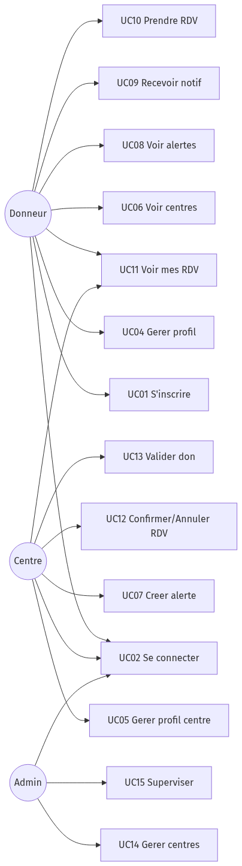
Figure — Diagramme des cas d'utilisation

6.3. Spécifications détaillées des use cases critiques
UC01 — S'inscrire en tant que donneur
Acteur : Donneur non authentifié
Préconditions : L'utilisateur n'a pas encore de compte
Scénario principal :
- L'utilisateur ouvre l'écran d'inscription
- Il saisit : email, mot de passe, nom, prénom, date de naissance, groupe sanguin, rhésus, poids, téléphone, localisation
- Le système valide les données selon RM02
- Le système crée l'utilisateur et le profil donneur
- Le système génère un JWT
- L'utilisateur est redirigé vers l'accueil
Exceptions :
- Email déjà utilisé → erreur
- Âge ou poids insuffisant (RM02) → inscription refusée
- Champs obligatoires manquants → erreur
UC02 — Se connecter
Acteur : Tous
Préconditions : Avoir un compte actif
Scénario principal :
- L'utilisateur saisit email et mot de passe
- Le système vérifie les identifiants
- Le système retourne un JWT et le rôle
- L'application redirige selon le rôle
Exceptions :
- Identifiants incorrects → erreur 401
- Compte suspendu (RM09) → erreur 403
UC07 — Créer une alerte urgente
Acteur : Centre authentifié
Préconditions : Centre actif
Scénario principal :
- Le centre ouvre le formulaire d'alerte
- Il saisit : groupe sanguin requis, niveau d'urgence, rayon en km, date limite, message
- Le système enregistre l'alerte avec le statut « active »
- Le système déclenche le matching des donneurs
- Les donneurs compatibles reçoivent une notification push
Exceptions :
- Date limite dans le passé → erreur
- Rayon inférieur ou égal à 0 → erreur
UC10 — Prendre un rendez-vous
Acteur : Donneur authentifié et éligible
Préconditions : Donneur éligible (RM01) et centre existant
Scénario principal :
- Le donneur choisit un centre
- Il choisit une date et une heure futures
- Il confirme
- Un rendez-vous est créé avec le statut « en_attente »
- Le centre reçoit une notification
Exceptions :
- Donneur non éligible → refus
- Créneau passé → erreur (RM06)
UC13 — Valider un don effectué
Acteur : Centre
Préconditions : Rendez-vous « confirmé » existant
Scénario principal :
- Le centre ouvre le RDV concerné
- Il clique sur « Valider le don »
- Le système crée une entrée dans la table Don
- Le système met le RDV en statut « effectué »
- Le système met à jour la date de prochain don possible (RM08)
- Le donneur reçoit une notification de confirmation
Exceptions :
- RDV non confirmé → erreur
- Validation non autorisée (autre centre) → erreur 403

7. Architecture technique
7.1. Stack retenue
Couche | Technologie
Frontend mobile + web admin | Flutter
Backend API | FastAPI (Python)
Base de données | PostgreSQL + PostGIS
ORM + migrations | SQLAlchemy + Alembic
Authentification | JWT
Notifications | Firebase Cloud Messaging
Cartographie | Google Maps API ou Mapbox
Conteneurisation | Docker + Docker Compose
Versioning | Git + GitHub

7.2. Diagramme d'architecture
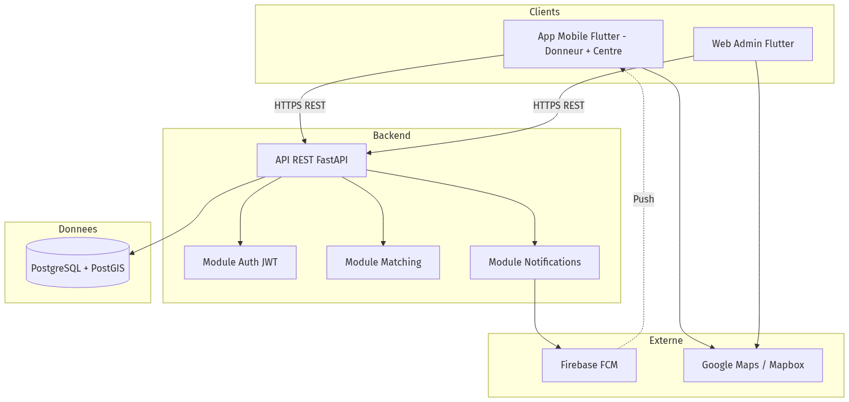
Figure — Architecture technique globale

8. Dictionnaire de données
8.1. Table utilisateur
Champ | Type | Contraintes | Description
id | UUID | PK | Identifiant unique
email | VARCHAR(255) | UNIQUE, NOT NULL | Email de connexion
mot_de_passe_hash | VARCHAR(255) | NOT NULL | Hash bcrypt du mot de passe
role | ENUM | NOT NULL | donneur | centre | admin
actif | BOOLEAN | DEFAULT TRUE | Compte actif / suspendu
fcm_token | VARCHAR(255) | NULLABLE | Token FCM pour notifications push
date_creation | TIMESTAMP | DEFAULT NOW() | Date d'inscription
date_maj | TIMESTAMP | DEFAULT NOW() | Dernière mise à jour

8.2. Table donneur
Champ | Type | Contraintes | Description
utilisateur_id | UUID | PK, FK → utilisateur.id | Lien 1:1 avec utilisateur
nom | VARCHAR(100) | NOT NULL | Nom de famille
prenom | VARCHAR(100) | NOT NULL | Prénom
date_naissance | DATE | NOT NULL | Date de naissance
groupe_sanguin | ENUM | NOT NULL | A, B, AB, O
rhesus | ENUM | NOT NULL | + ou -
poids_kg | DECIMAL(5,2) | CHECK >= 50 | Poids en kg
telephone | VARCHAR(20) | NOT NULL | Numéro de téléphone
latitude | DECIMAL(9,6) | NULLABLE | Position GPS
longitude | DECIMAL(9,6) | NULLABLE | Position GPS
date_prochain_don_possible | DATE | NULLABLE | Calculée après chaque don

8.3. Table centre_sante
Champ | Type | Contraintes | Description
utilisateur_id | UUID | PK, FK | Lien 1:1
nom_centre | VARCHAR(200) | NOT NULL | Nom du centre
adresse_postale | TEXT | NOT NULL | Adresse complète
telephone | VARCHAR(20) | NOT NULL | Numéro du centre
latitude | DECIMAL(9,6) | NOT NULL | Position GPS
longitude | DECIMAL(9,6) | NOT NULL | Position GPS
horaires | TEXT | NULLABLE | Horaires d'ouverture

8.4. Table alerte_urgence
Champ | Type | Contraintes | Description
id | UUID | PK | Identifiant
centre_id | UUID | FK → centre_sante | Centre émetteur
groupe_sanguin_requis | ENUM | NOT NULL | Groupe demandé
rhesus_requis | ENUM | NOT NULL | +, -, indifferent
niveau_urgence | ENUM | NOT NULL | faible, moyen, élevé, critique
rayon_km | INTEGER | CHECK > 0 | Rayon de diffusion
date_limite | TIMESTAMP | NOT NULL | Échéance de l'alerte
message_alerte | TEXT | NULLABLE | Message complémentaire
statut | ENUM | DEFAULT active | active, expiree, cloturee
date_creation | TIMESTAMP | DEFAULT NOW() | Date de création

8.5. Table rendez_vous
Champ | Type | Contraintes | Description
id | UUID | PK | Identifiant
donneur_id | UUID | FK | Donneur
centre_id | UUID | FK | Centre
date_heure_prevue | TIMESTAMP | NOT NULL | Créneau
statut | ENUM | DEFAULT en_attente | en_attente, confirme, annule, effectue
date_creation | TIMESTAMP | DEFAULT NOW() | Date de création

8.6. Table don
Champ | Type | Contraintes | Description
id | UUID | PK | Identifiant
donneur_id | UUID | FK | Donneur
centre_id | UUID | FK | Centre
rendez_vous_id | UUID | FK, NULLABLE | RDV associé
date_don | TIMESTAMP | NOT NULL | Date du don
valide_par_centre | BOOLEAN | DEFAULT TRUE | Validation par le centre

8.7. Table notification
Champ | Type | Contraintes | Description
id | UUID | PK | Identifiant
utilisateur_id | UUID | FK | Destinataire
titre | VARCHAR(200) | NOT NULL | Titre
contenu | TEXT | NOT NULL | Corps du message
type_notification | ENUM | NOT NULL | alerte, rdv_confirme, rdv_annule, don_valide
date_envoi | TIMESTAMP | DEFAULT NOW() | Date d'envoi
lue | BOOLEAN | DEFAULT FALSE | Lue ou non

9. Diagrammes de modélisation
9.1. Diagramme de classes UML
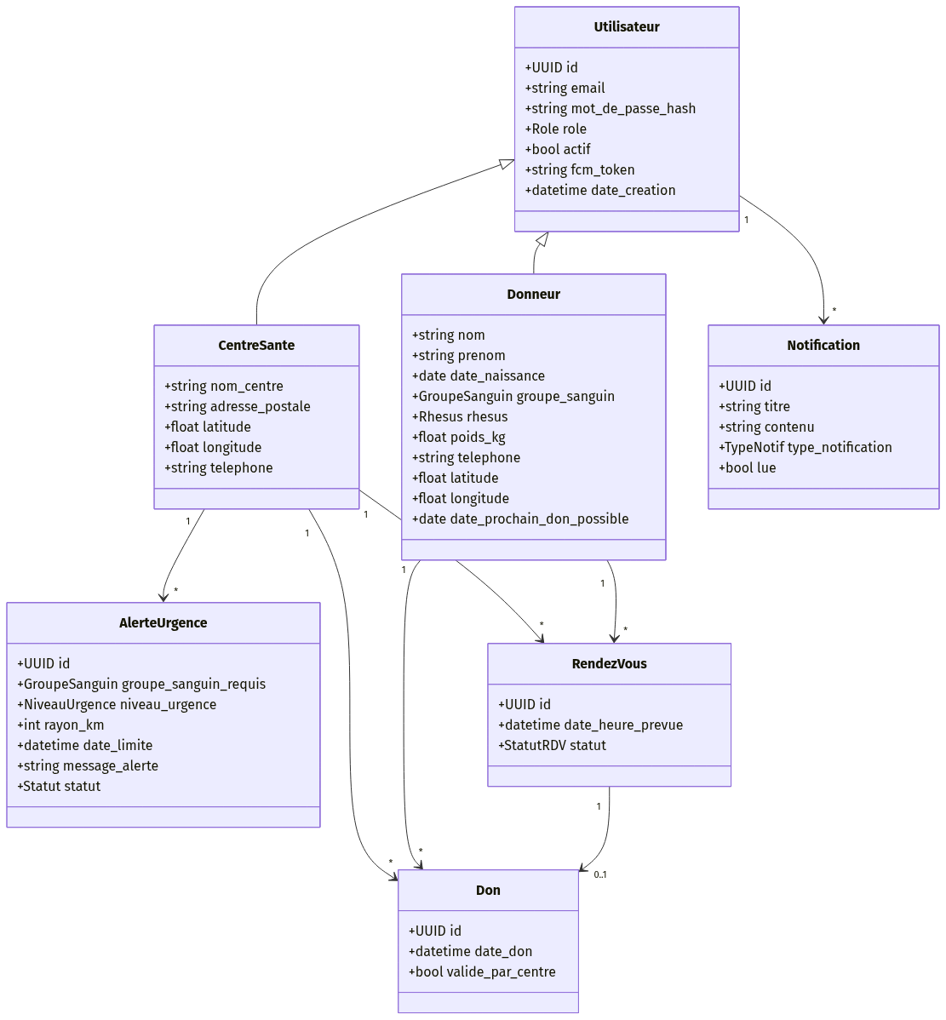
Figure — Diagramme de classes UML

9.2. Schéma relationnel (MCD)
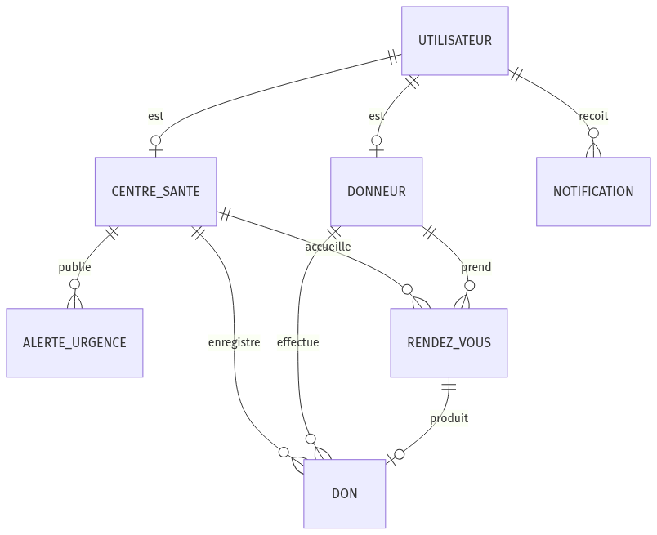
Figure — Modèle conceptuel de données

9.3. Diagramme de séquence — scénario principal
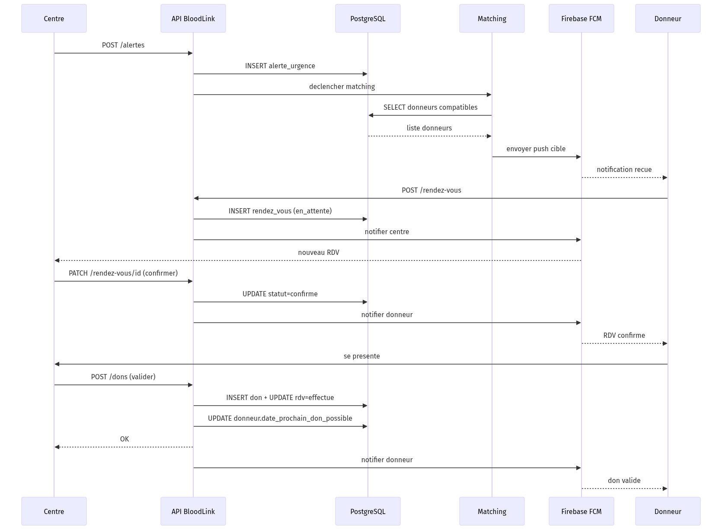
Figure — De l'alerte à la validation du don

10. Spécification des endpoints API
10.1. Authentification
Méthode | Endpoint | Description
POST | /auth/register/donneur | Inscription donneur
POST | /auth/login | Connexion
POST | /auth/logout | Déconnexion
GET | /auth/me | Profil de l'utilisateur courant

10.2. Profils
Méthode | Endpoint | Description
GET | /donneurs/me | Profil donneur courant
PATCH | /donneurs/me | Mise à jour profil
GET | /centres/me | Profil centre courant
PATCH | /centres/me | Mise à jour profil centre
GET | /centres | Liste publique des centres

10.3. Alertes
Méthode | Endpoint | Description
POST | /alertes | Créer une alerte (centre)
GET | /alertes | Lister les alertes actives
GET | /alertes/{id} | Détail d'une alerte
PATCH | /alertes/{id}/cloturer | Clôturer (centre)

10.4. Rendez-vous
Méthode | Endpoint | Description
POST | /rendez-vous | Créer un RDV (donneur)
GET | /rendez-vous | Mes RDV
PATCH | /rendez-vous/{id}/confirmer | Centre confirme
PATCH | /rendez-vous/{id}/annuler | Annulation

10.5. Dons
Méthode | Endpoint | Description
POST | /dons | Valider un don (centre)
GET | /dons/me | Historique du donneur

10.6. Admin
Méthode | Endpoint | Description
POST | /admin/centres | Créer un compte centre
PATCH | /admin/utilisateurs/{id}/suspendre | Suspendre un compte
GET | /admin/utilisateurs | Lister les utilisateurs
GET | /admin/alertes | Lister toutes les alertes

11. Exigences non fonctionnelles
Code | Exigence
NF01 | Mots de passe hashés avec bcrypt
NF02 | Authentification JWT avec expiration de 60 minutes
NF03 | API < 500 ms pour 95 % des requêtes
NF04 | Application mobile Android (API 24+)
NF05 | Code versionné sur Git (main, dev, feature/*)
NF06 | Endpoints sensibles protégés par rôle
NF07 | Données géographiques via PostGIS
NF08 | Documentation API automatique Swagger (/docs)

12. Méthodologie de travail
L'équipe ne se divise pas en spécialités. Tous les membres travaillent ensemble sur chaque module, du début à la fin, puis passent au module suivant. Chaque module suit la boucle : analyse, conception, implémentation en pair ou mob programming, tests, revue commune.
12.1. Rituels
- Daily court : 15 min en début de journée
- Revue de fin de module : démo + rétrospective rapide
- Outils : Git / GitHub, Trello ou GitHub Projects, Discord
12.2. Règles de collaboration
- Une branche par module : feature/<nom-module>
- Revue de code obligatoire avant merge
- Pas de push direct sur main
- Documentation au fur et à mesure dans /docs
13. Planning détaillé — 6 semaines
Découpage par modules (pas par rôles). Un « pilote » tournant anime chaque module : il n'est pas chef, juste référent du module.
13.1. Vue globale
Semaine | Module | Pilote
S1 | M1 — Initialisation + Authentification | Somali Nathananel Edudzi
S2 | M2 — Profils Donneur et Centre | Beni Ouendo
S3 | M3 — Alertes + Matching | Fatoumata Sidibé
S4 | M4 — Rendez-vous + Notifications | Assia AZ
S5 | M5 — Validation don + Admin | Souhaila Omri
S6 | M6 — Tests, stabilisation, déploiement | Rotation libre

13.2. Semaine 1 — M1 : Initialisation + Auth
Objectif : Environnement prêt, auth JWT fonctionnelle.
Membre | Tâche principale
Somali Nathananel Edudzi | Setup dépôt Git + Docker + FastAPI
Beni Ouendo | Modèles SQLAlchemy + migrations Alembic
Fatoumata Sidibé | Endpoints d'auth + JWT + tests
Assia AZ | Setup Flutter + écrans Splash / Login / Register
Souhaila Omri | Intégration API côté Flutter + validation formulaires

13.3. Semaine 2 — M2 : Profils Donneur et Centre
Objectif : Gestion complète des profils.
Membre | Tâche principale
Beni Ouendo | Endpoints profil donneur + centre
Somali Nathananel Edudzi | Validation métier (âge, poids, RM02)
Souhaila Omri | Écran profil donneur Flutter
Assia AZ | Écran profil centre Flutter
Fatoumata Sidibé | Création du compte admin + seed + tests

13.4. Semaine 3 — M3 : Alertes + Matching
Objectif : Centre crée alerte, donneurs compatibles identifiés.
Membre | Tâche principale
Fatoumata Sidibé | Endpoints CRUD alertes
Beni Ouendo | Module matching (groupe + PostGIS rayon)
Somali Nathananel Edudzi | Intégration Google Maps / Mapbox
Assia AZ | Écran création alerte (centre)
Souhaila Omri | Écran liste alertes (donneur) + détail

13.5. Semaine 4 — M4 : Rendez-vous + Notifications
Objectif : Prise de RDV + notifications push fonctionnelles.
Membre | Tâche principale
Assia AZ | Intégration FCM côté Flutter
Fatoumata Sidibé | SDK Firebase Admin côté FastAPI
Beni Ouendo | Endpoints RDV (create / confirm / cancel)
Somali Nathananel Edudzi | Écran prise de RDV (donneur)
Souhaila Omri | Écran gestion RDV (centre) + notifications

13.6. Semaine 5 — M5 : Validation don + Admin
Objectif : Boucler le scénario principal + dashboard admin.
Membre | Tâche principale
Souhaila Omri | Endpoint validation don + MAJ éligibilité
Assia AZ | Écran validation don (centre)
Beni Ouendo | Endpoints admin (list, suspend, create centre)
Fatoumata Sidibé | Interface web admin Flutter
Somali Nathananel Edudzi | Optimisations PostGIS + index DB

13.7. Semaine 6 — M6 : Tests, stabilisation, déploiement
Objectif : UAT, corrections, déploiement et livraison finale.
Membre | Tâche principale
Tous | UAT collectif + correction de bugs
Somali Nathananel Edudzi | CI/CD + déploiement serveur
Beni Ouendo | Scripts de seed + données de démo
Fatoumata Sidibé | Documentation API + collection Postman
Assia AZ | Build APK + icônes + splash screen
Souhaila Omri | Guide utilisateur + vidéo de démo

14. Risques et mitigation
Risque | Impact | Probabilité | Mitigation
Retard sur module M3 (matching complexe) | Élevé | Moyenne | Version simplifiée (bounding box) avant PostGIS
Problème d'intégration FCM | Moyen | Moyenne | Tester FCM dès la semaine 2 sur un écran factice
Mauvaise coordination entre membres | Élevé | Moyenne | Daily, pair programming, branche par module
Dépendance au service Maps | Moyen | Faible | Fallback « liste des centres » sans carte
Absences | Moyen | Moyenne | Documentation continue + pair programming

15. Livrables
- Code source backend et frontend versionné sur GitHub
- Cahier des charges (ce document)
- Documentation API Swagger + collection Postman
- Build Android (APK signé)
- Build web admin
- Base de données avec script de migration + seed
- Guide utilisateur (donneur / centre / admin)
- Vidéo de démonstration (5 à 10 min)
16. Critères d'acceptation du MVP
Le MVP est considéré comme livré avec succès si :
- Un donneur peut s'inscrire, se connecter et compléter son profil
- Un centre peut se connecter et créer une alerte
- Les donneurs compatibles reçoivent effectivement une notification push
- Un donneur peut prendre un rendez-vous
- Un centre peut confirmer ce rendez-vous
- Un centre peut valider un don
- La date de prochain don possible du donneur est mise à jour automatiquement
- L'administrateur peut suspendre un compte
- Le tout fonctionne de bout en bout sur Android et sur le web admin
17. Glossaire
Terme | Définition
MVP | Minimum Viable Product — version minimale livrable
JWT | JSON Web Token — jeton d'authentification signé
FCM | Firebase Cloud Messaging — service de push notifications
PostGIS | Extension PostgreSQL pour données géographiques
Matching | Sélection automatique des donneurs compatibles
UAT | User Acceptance Testing — tests d'acceptation utilisateur
CRUD | Create, Read, Update, Delete — opérations standard sur une ressource

— Fin du cahier des charges BloodLink —

